Unit 3

Configure the VM settings
Azure представляє мені майстра як серію вкладок, щоб провести мене через усі деталі налаштування для створення віртуальної машини. Перша вкладка - "Basics". Я можу вибрати "Next" або "Previous", щоб перейти з однієї вкладки на іншу, або я можу вибрати будь-яку вкладку в горизонтальному меню, щоб перейти до секції налаштування за власним вибором.
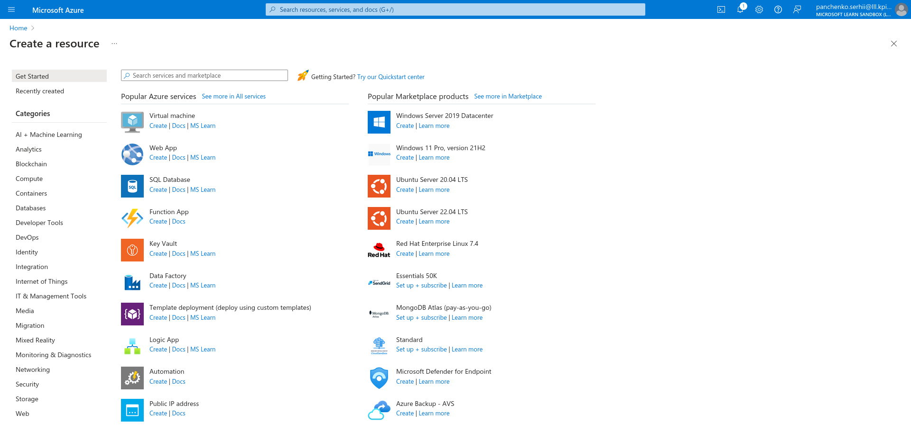
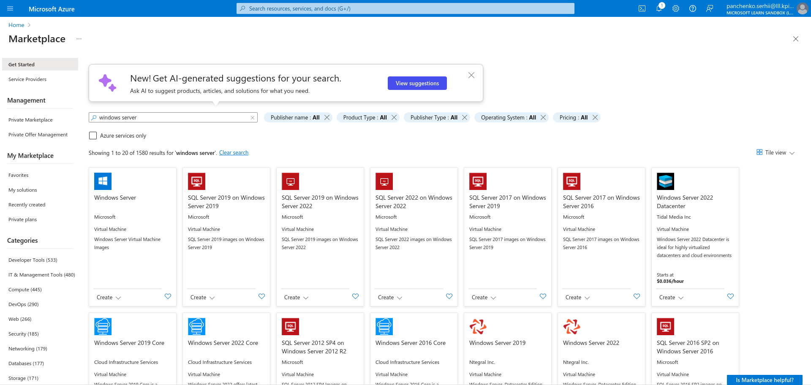
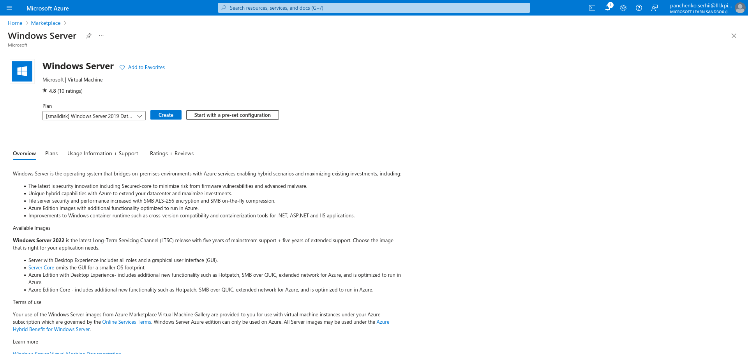
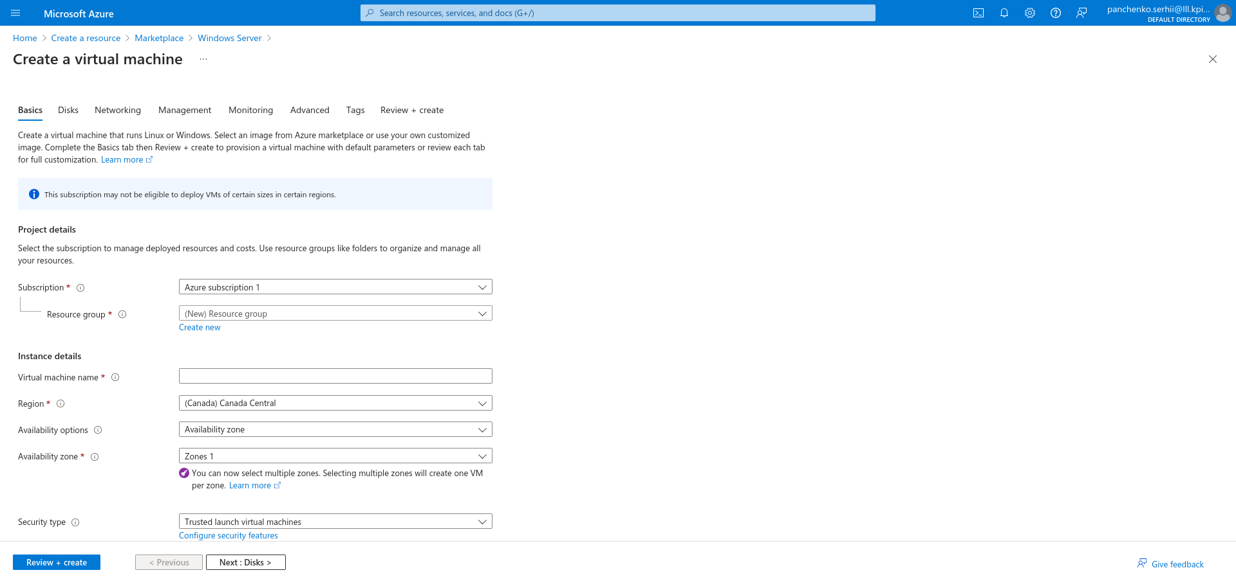
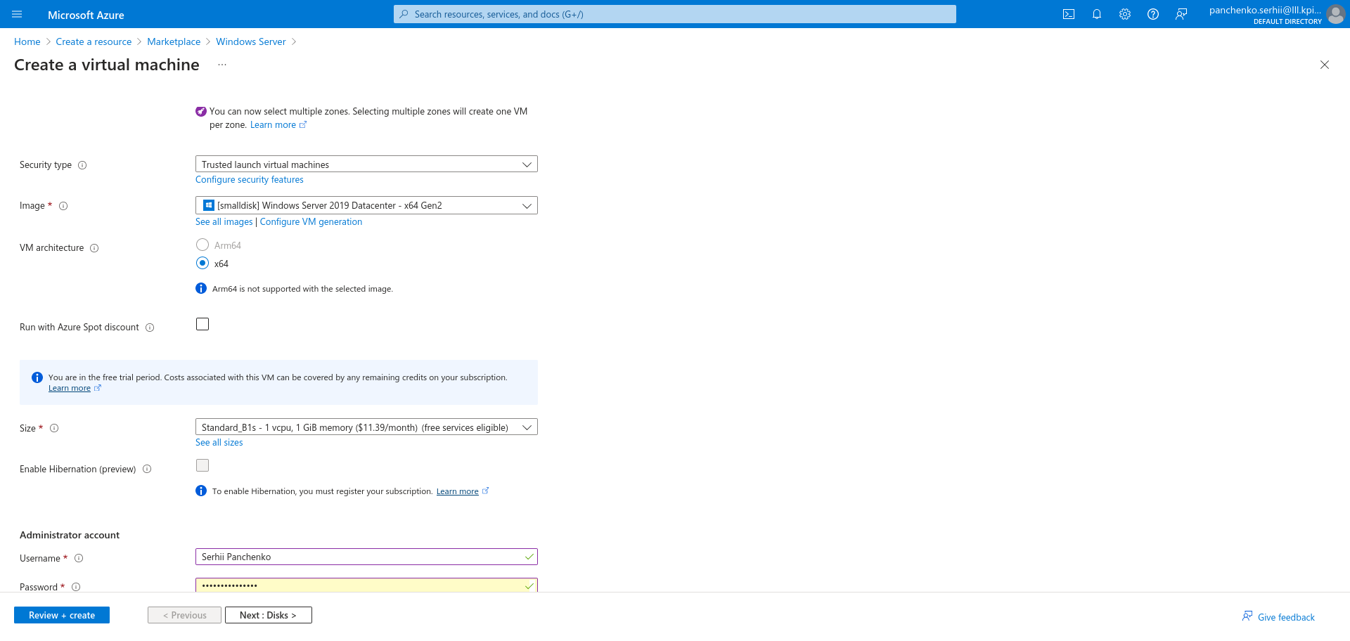
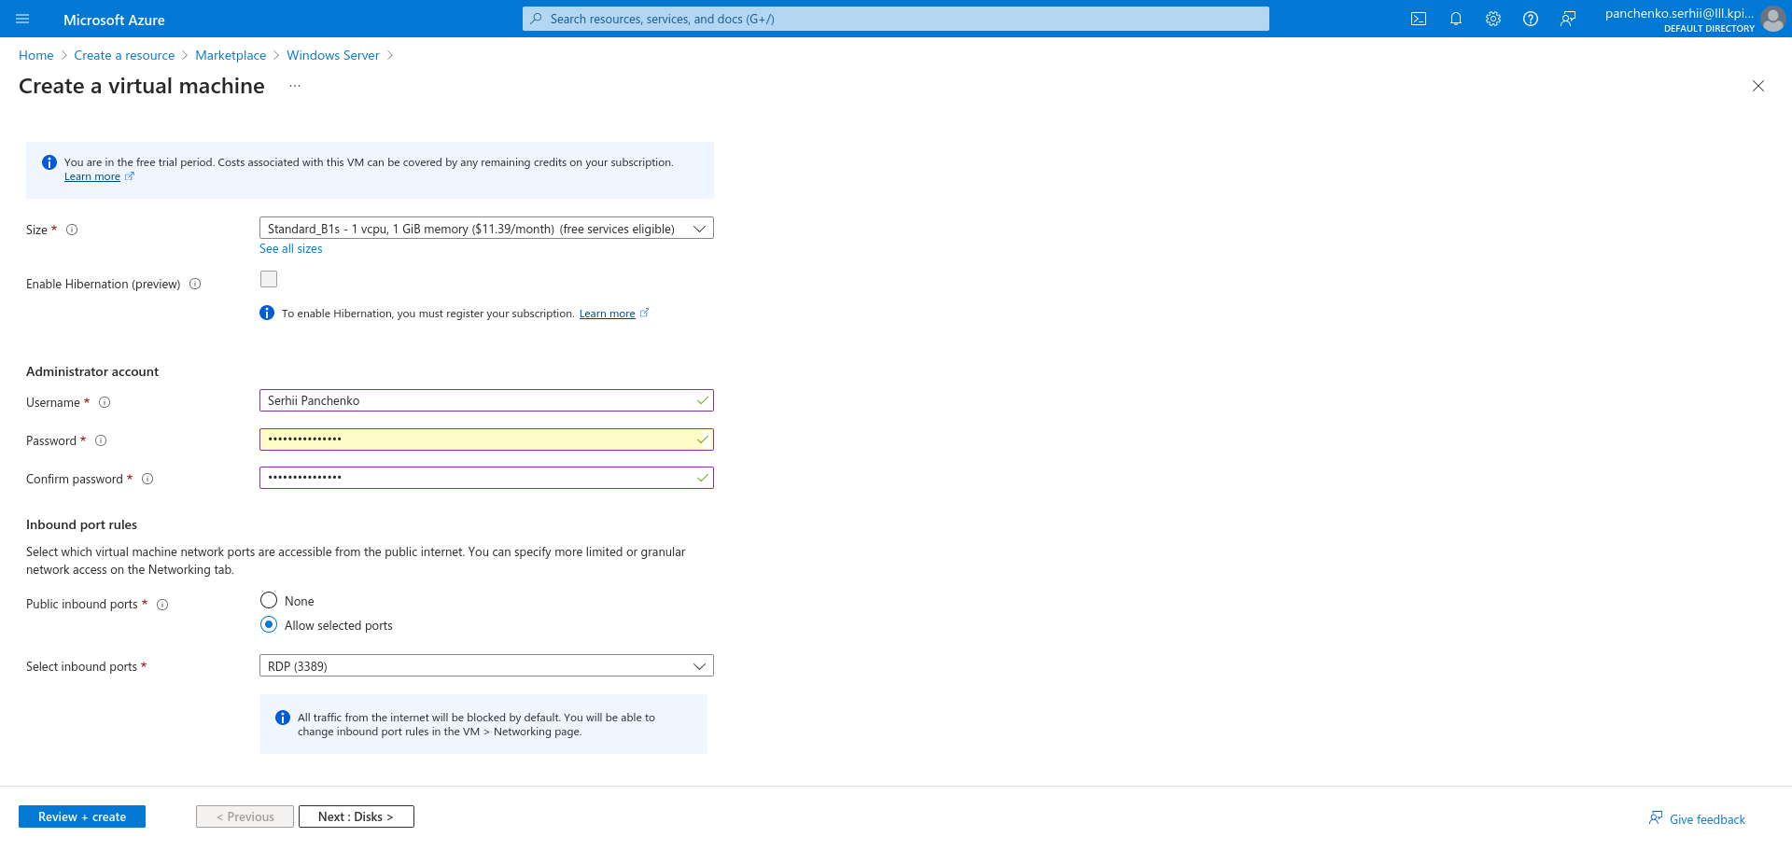
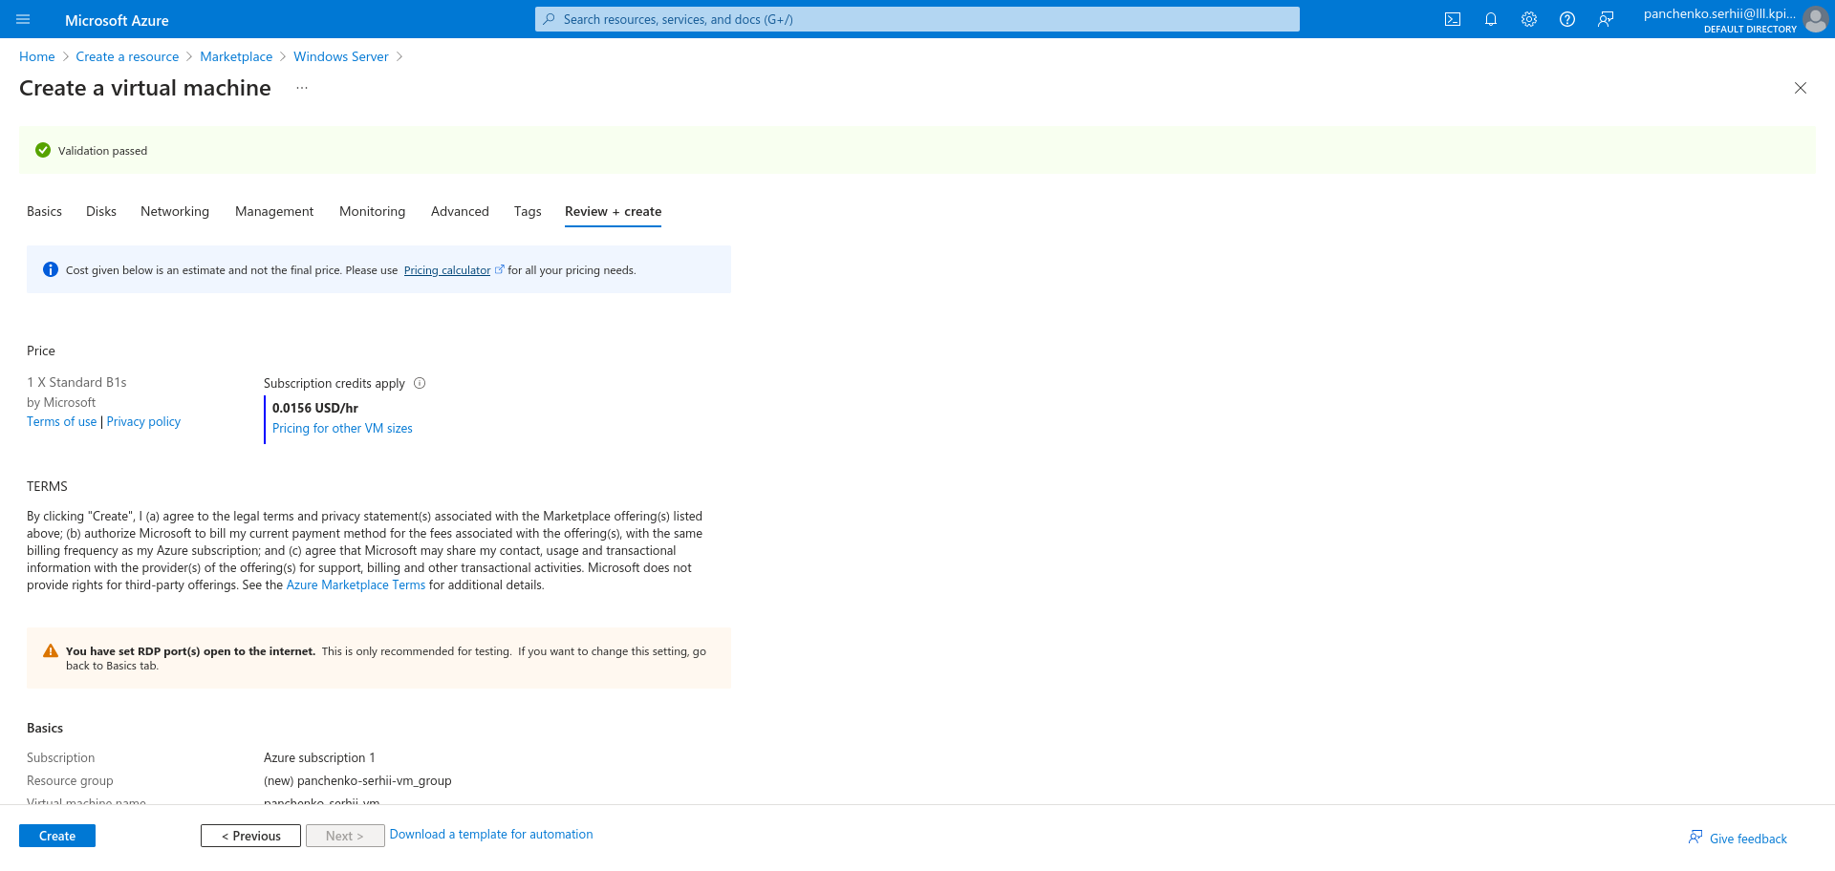

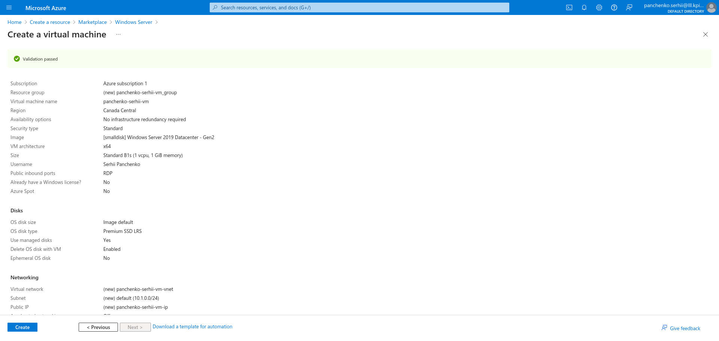
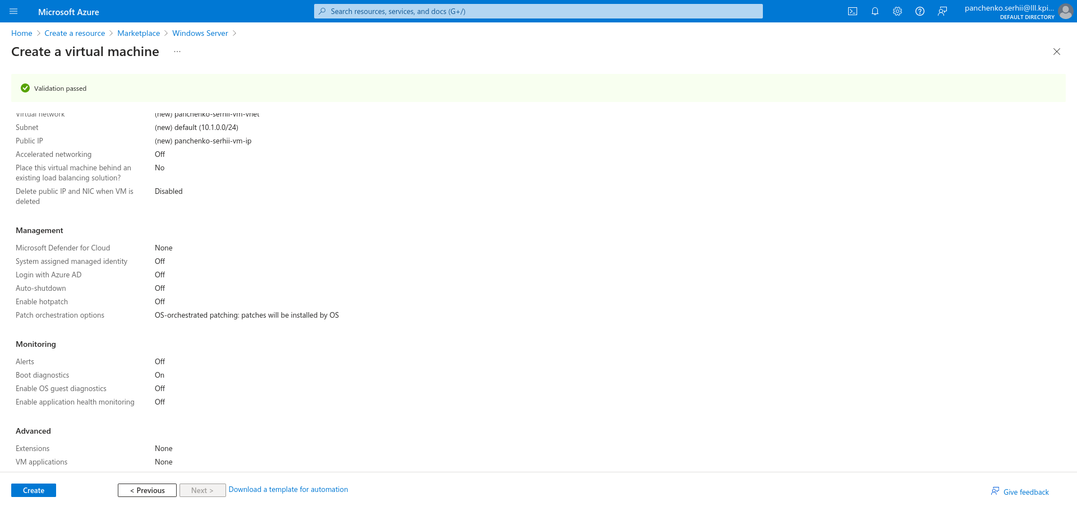
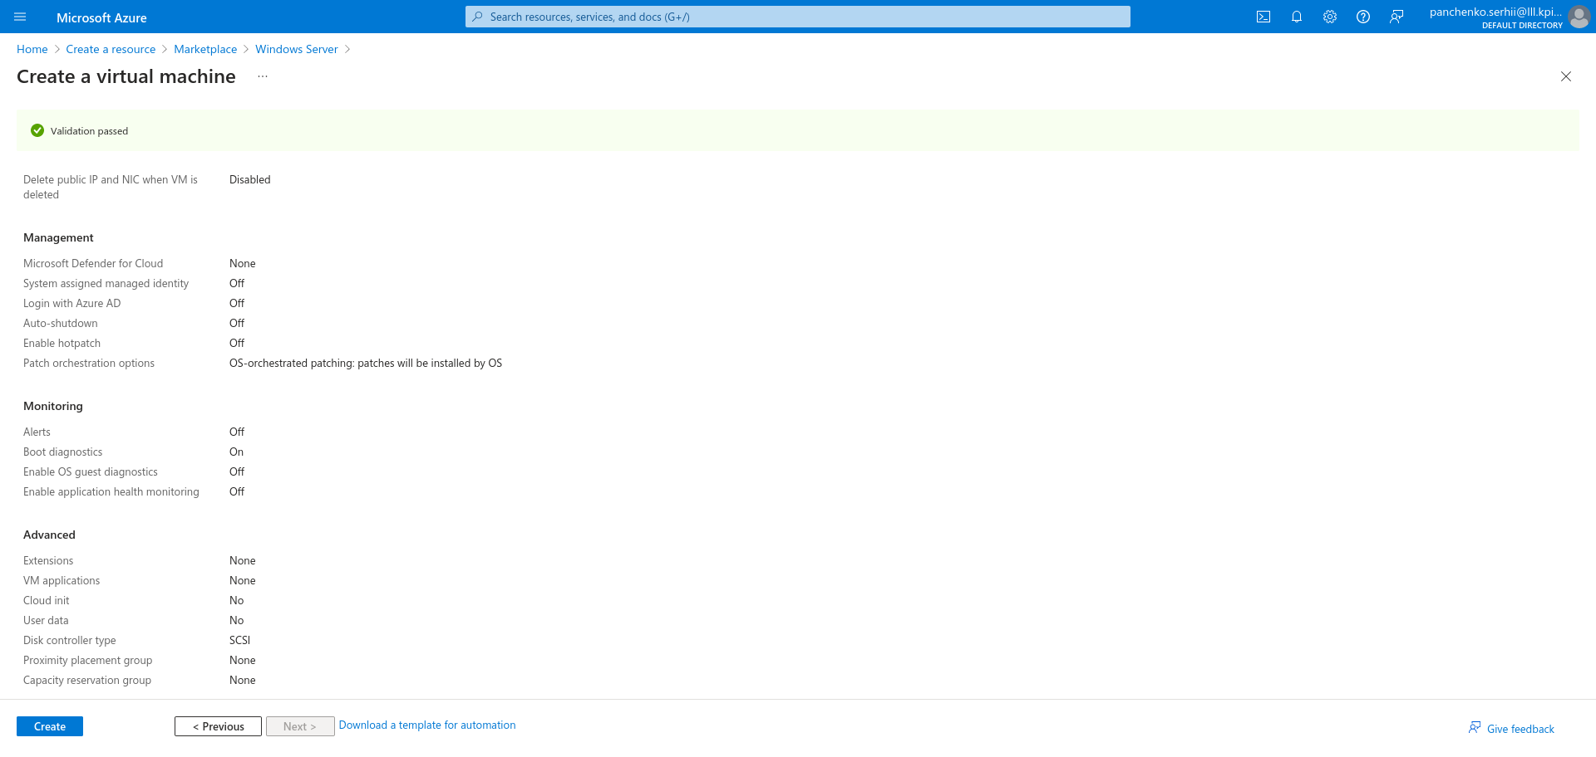

Configure disks for the VM

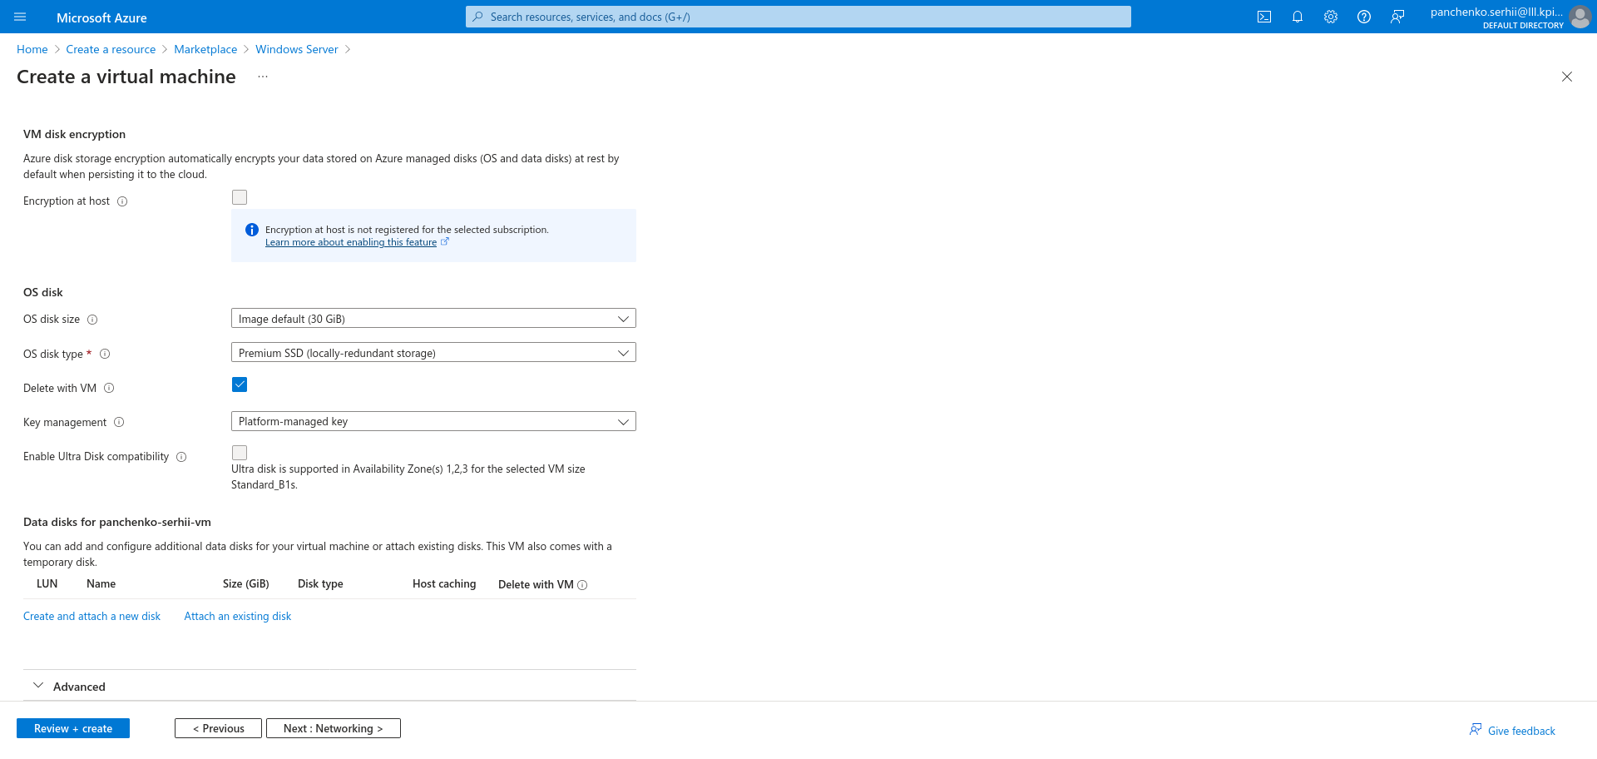
Setting | Value
Disk options
Encryption at host | Accept the default (unchecked)
OS disk type | Accept the default Premium SSD (locally redundant storage).
Delete with VM | Accept the default (checked)
Key management | Accept the default.
Enable Ultra Disk compatibility | Accept the default (unchecked)
Data disks
Select Create and attach a new disk link. The Create a new disk pane appears. | Accept all the default values for the following settings: Name; Source type; Size; Key management; and Enable shared disk. This is where you could use a snapshot, or Storage Blob, to create a VHD.

Configure the network

Я вибираю "Next": "Networking". В продакшн-системі, де вже використовуються інші компоненти, було б важливо використовувати існуючу віртуальну мережу, щоб моя віртуальна машина могла спілкуватися з іншими хмарними сервісами в продакшн-рішенні. Якщо в цьому місці не визначено віртуальну мережу, я створюю її тут і налаштовую: ◦ "Subnet":
Першу підмережу для поділу адресного простору; вона повинна вписуватися в визначений адресний простір. Після створення VNet, я можу додати більше підмереж. ◦ "Public IP": Загальний IPV4 простір, доступний цій мережі. На вкладці "Networking" я змінюю деякі налаштування. У полі вводу для "Virtual network" я вибираю "Create new".
З'являється панель "Create virtual network". На панелі "Create virtual network" я вводжу наступні значення для кожного параметра.
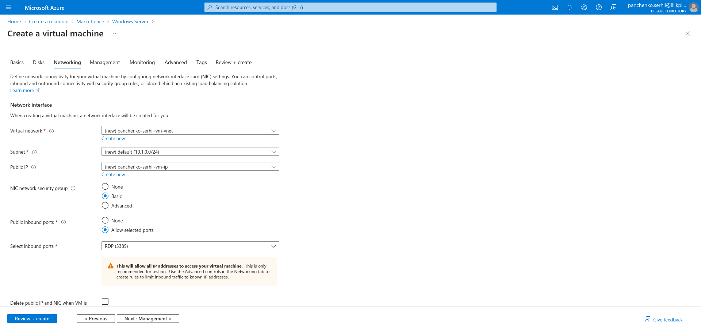

Finish configuring the VM and create the image
Для решти вкладок на панелі "Create a virtual machine" за замовчуванням встановлені оптимальні параметри, і я не бачу потреби їх змінювати. Мені доступний перегляд додаткових опцій, де кожен параметр супроводжується іконкою (i) для отримання детальної інформації про налаштування.
- Обираю "Review + create" для перевірки введених даних і перегляду деталей майбутньої віртуальної машини.
- Натискаю "Create", щоб ініціювати розгортання. Інформація про процес і деталі розгортання з'являються на інформаційній панелі Azure.
- По завершенню, я переходжу за "Go to resource" для перегляду інформації про мою віртуальну машину. І ось я готовий досліджувати можливості, які відкриває переді мною ця віртуальна машина.
